HYPERSTATICITE / ISOSTATICITE / HYPOSTATICITE

Mobilité d'une pièce
Dans un assemblage — mécanisme ou structure —, les pièces sont liées entre elles. Une pièce sans aucune liaison peut se déplacer librement dans l'espace ; on décompose le mouvement en translations selon les trois axes de référence du repère, x, y, et z, et en rotations selon les trois mêmes axes. Une pièce libre peut bouger selon ces 6 mouvements, on dit qu'elle a 6 degrés de mobilité.
Dans le mécanisme ou la structure, la pièce est en contact avec d'autres pièces. Ces contacts vont l'empêcher de bouger, ils vont réduire la mobilité de la pièce. Les contacts entre les pièces sont modélisés par la notion de liaison.
Si aucune pièce ne peut bouger, on dit que le système est statique, et l'on distingue deux cas :
- l'isostatisme : les contacts sont juste suffisants pour maintenir l'immobilité ;
- l'hyperstatisme : il y a plus de contacts que nécessaire.
Prenons l'exemple de la stabilité d'une table. On considère le système formé par la table et le sol :
- si la table n'a que deux pieds, elle ne peut pas être stable, elle va pivoter et tomber, le système est instable ;
- si la table a trois pieds non alignés (disposés en triangle), elle est stable ; une table à trois pieds n'est jamais bancale ;
- si la table a quatre pieds, elle est stable si tout est parfait (sol plan, plateau de la table plan et pieds de la même longueur) ; le quatrième pied est une contrainte supplémentaire.
Considérons une structure en équilibre statique sous l'effet des charges qui lui sont appliquées. Cette structure peut être hyperstatique ou isostatique.
Le degré d'hyperstatisme d'une structure en équilibre est égal à la différence entre le nombre des inconnues de liaison et le nombre des équations de la statique indépendantes, qu'il est possible d'écrire pour déterminer ces inconnues. Cas 1 : p équations < q inconnues de liaison ⇒ infinité de solutions ⇒ structure hyperstatique. Une structure hyperstatique en équilibre est une structure qui possède plus de liaisons que nécessaires à cet équilibre. Dans ce cas, les inconnues de liaison ne sont pas déterminées par les seules conditions d'équilibre statique et de charge. Elles dépendent également de conditions de déplacement imposées par la surabondance des liaisons. C'est la traduction de ces conditions en équations qui permet de compléter les équations d'équilibre et de déterminer les inconnues. Pour que la structure devienne isostatique, il faudrait supprimer q - p inconnues de liaison, intérieures ou extérieures, judicieusement choisies pour conserver une possibilité d'équilibre. Cas 2 : p équations = q inconnues de liaison ⇒ solution unique ⇒ structure isostatique. Une structure isostatique en équilibre sous l'effet des charges est une structure pour laquelle les réactions des liaisons sont entièrement déterminées par les conditions d'équilibre statique.
Cas 3 : Si l'on supprime une inconnue de liaison à une structure isostatique en équilibre, on obtient une structure hypostatique : p équations > q inconnues de liaison ⇒ pas de solution ⇒ mouvement. Une structure hypostatique est une structure qui possède des mobilités. Elle est généralement mise en mouvement par les forces qui lui sont appliquées. Exceptionnellement, elle peut être en équilibre dans un cas de structure et chargement symétriques ou de chargement auto-équilibré.

STATIQUE
Définition
Etude de l’équilibre des corps. En statique plane les actions et les forces étudiées appartiennent toutes à un même plan Les forces et les moments : une action mécanique est ce qui est à l’origine mécaniquement :
• De la création d’un mouvement ;
• De la modification d’un mouvement ;
• De la déformation d’un corps .
Les forces en physique sont des grandeurs vectorielles, définies par :
- leur droite d’action
- leur sens : celui du mouvement qu’elles tendent à produire. Si la force et le mouvement réel sont de même sens, la force est dite motrice, sinon elle est dite résistante (e.g. frottements) - - leur point d’application.
- leur intensité : mesure de la grandeur de la force, toujours positive l’intensité d’une force peut être mesurée par un dynamomètre.
On distingue quatre types de forces :
- surfaciques : exercées sur une surface (e.g. plaque de couverture, pression d’un fluide, etc.)
- linéiques : exercées sur une ligne (e.g. forces de neiges supportées par une poutre via une plaque de couverture, etc.)
- ponctuelle (e.g. réaction d’appui d’un pied de chaise sur le sol, etc.)
- forces volumiques, appliquées à chaque élément du volume du corps (e.g. forces de pesanteurs, d’inerties).
Moment d’une force : le moment d’un force traduit l’effet de rotation que peut entraîner cette force ; dans le plan le moment d’une force est le produit de l’intensité de la force F par le bras de levier d, distance entre la ligne d’action de F et le point considéré (donc toujours positive !). Le signe indique le sens de rotation que cette force tend à produire.
En statique les forces sur un solide peuvent se ramener à :
- une force unique (résultante générale)
- un moment (moment résultant) en un point donné l’ensemble force et moment en un point donné est appelé torseur
les solides doivent être indéformables sous peine de provoquer le déplacement des points d’applications. Appuis: on distingue trois type d’appuis dans le plan
- appui du premier genre (appui glissant, ou simple) : ils ne peuvent reprendre que la réaction verticale ; ils ont un degré de liberté de translation et un degré de liberté de rotation ; parmi ceux ci on peut distinguer :
- Appui simple, ne supportant qu’une réaction verticale dirigée vers le haut
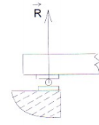
Fig 4.1 Appui simple

- Double appui simple, dont la réaction verticale peut indifféremment être dirigée vers le bas ou le haut
- Appui du second genre (rotule) : ils reprennent les réactions verticales et horizontales ; ils n’ont qu’un degré de liberté en rotation ; ces liaisons ne transmettent donc aucun moment, mais transmettent l’ effort tranchant .

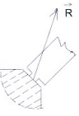

Fig 4.2 Appui du second

- Encastrement : Ils n’ont aucun degré de liberté ; ils transmettent efforts tranchants et moments fléchissants

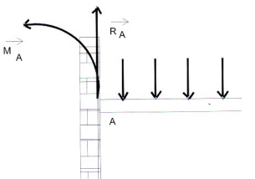

Fig 4.3 Encastrement

FROTTEMENT ET CONTACT ENTRE SOLIDES

Le Frottement : Mécaniquement les efforts transitent par les surfaces entre pièces, d’où l’importance de l’étude des actions de contacts entre les surfaces des solides (tribologie). On appelle action de contact entre deux solides l’action qu’ils exercent l’un sur l’autre au niveau de leur surface commune. Les actions de contact sont modélisées par un torseur écrit en un point quelconque Q :

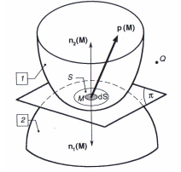
Fig 4.4 Action de contact entre deux solides

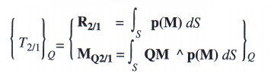

L’origine du frottement est très variée, mais provient surtout de phénomènes liés aux surfaces en contact :
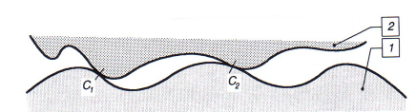
Fig 4.5 Surface de contact
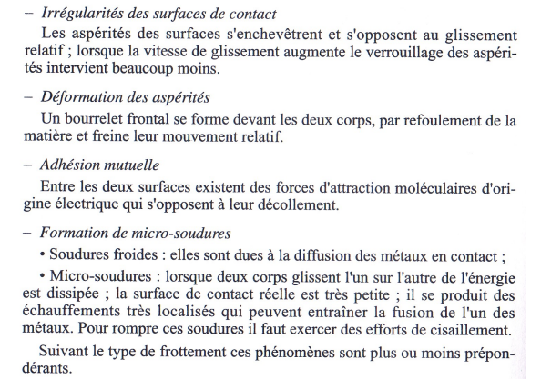

Dans la pratique deux paramètres sont essentiels : l’aire de contact et la pression de contact on distingue :
• Frottement sec : les surfaces sont directement en contact ; dans ce cas les lois de coulomb sont une bonne approximation (voir ci-dessous)
• Frottement mixte : les aspérités se touchent mais un troisième corps est interposé (lubrifiant, corps abrasif)
• Frottement hydrodynamique : un film continu de lubrifiant est maintenu entre les surfaces en contact, de manière que les deux surfaces ne se touchent pas.

Lois de coulomb
Il y a frottement lorsque les deux surfaces glissent l’une par rapport à l’autre il y a adhérence lorsque les deux surfaces sont immobiles l’une par rapport à l’autre, tendant à glisser mais ne se déplaçant pas

Cas du repos :
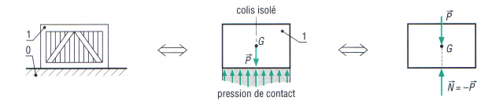

Cas de l’adhérence :
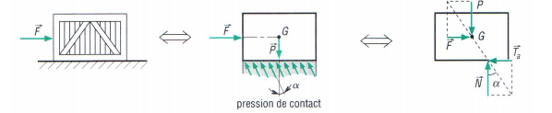

pour une force F limite l’objet se met à glisser ; cela permet de définir le coefficient de frottement statique μs (ou f) :

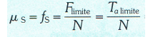

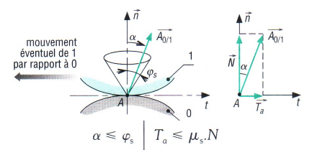

Cas du glissement : il y a en ce cas frottement et on définit de même un coefficient de frottement et un angle de frottement.
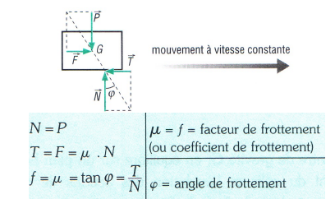

Le coefficient de frottement est légèrement inférieur au coefficient d’adhérence

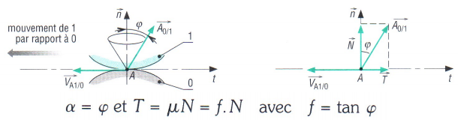

Le Roulement

- En mécanique, le roulement, et plus précisément le roulement sans glissement, est le mouvement d'un corps qui reste en contact avec une surface d'appui sans glisser, qui s'entend généralement pour un corps possédant une symétrie de révolution (sphère, cylindre, roue) et progressant en tournant sur lui-même. Il peut aussi s'agir d'objets moins aptes comme les dés.
- En construction mécanique, le roulement mécanique est composant mécanique utilisé pour le guidage en rotation ou en translation.
.

